Стерилизация и дезинфекция изделий медицинского назначения
Методы, средства и режимы
ОСТ 42-21-2-85

РАЗРАБОТАН Всесоюзным научно-исследовательским институтом дезинфекции и стерилизации (ВНИИДиС)
Директор института Лярский П.П.
Зам. директора Крученок Т.Б.
Руководитель отдела стерилизации Рамкова Н.В.
Руководитель отдела дезинфекции Соколова Н.Ф.
Исполнители: Абрамова И.М., Гутерман Р.Л., Евтикова Л.В., Иойриш А.Н., Л.С. Трошин К.А., Юзбашев В.Г.
Всесоюзным научно-исследовательским и испытательным институтом медицинской техники (ВНИИИМГ)
Директор института Леонов Б.И.
Исполнители: Терешенков А.И., Рыбчинокая Н.А.
СОГЛАСОВАН:
Управлением по внедрению новых лекарственных средств и медицинской техники Министерства здравоохранения СССР
Начальник Управления Бабаян Э.А.
Главным управлением карантинных инфекций Министерства здравоохранения СССР
Начальник Управления Сергиев В.П.
ПОДГОТОВЛЕН К УТВЕРЖДЕНИЮ
Управлением по внедрению новых лекарственных средств и медицинской техники Министерства здравоохранения СССР
Начальник Управления Бабаян Э.А.
УТВЕРЖДЕН
Министерством здравоохранения СССР Заместитель Министра Щепин О.П.
ВВЕДЕН В ДЕЙСТВИЕ
Приказом Министерства здравоохранения СССР № 770 от 10 июня 1985 г.
ЗАКРЕПЛЕН
За Всесоюзным научно-исследовательским институтом дезинфекции и стерилизация (ВНИИДиС) и
Всесоюзным научно-исследовательским и испытательным институтом медицинской техники (ВНИИИМТ)
Зарегистрирован и внесен в реестр государственной регистрации 12.07.85 г. № 8355618

СОДЕРЖАНИЕ
1. Общие положения
2. Предстерилизационная очистка
3. Стерилизация
4. Дезинфекция
Приложение 1 Нормативно-техническая документация на химические реактивы и вспомогательные материалы
Приложение 2 Перечень инструктивно-методических документов по вопросам стерилизации и дезинфекции
ОТРАСЛЕВОЙ СТАНДАРТ
СТЕРИЛИЗАЦИЯ И ДЕЗИНФЕКЦИЯ ИЗДЕЛИЙ МЕДИЦИНСКОГО НАЗНАЧЕНИЯ
Методы, средства и режимы
ОСТ 42-21-2-85 Взамен ОСТ 42-2-2-77
Приказом по Министерству здравоохранения СССР от 10 июня 1985 г. № 770 срок введения установлен с 01.01.1986 г.
Несоблюдение стандарта преследуется по закону
Настоящий стандарт распространяется на изделия медицинского назначения, подвергаемые в процессе эксплуатации стерилизации и (или) дезинфекции.
Стандарт обязателен для учреждений, эксплуатирующих изделия медицинского назначения, а также для организаций и предприятий, разрабатывающих и изготовляющих медицинские изделия.
Стандарт не распространяется на лекарственные препараты и средства их упаковки, на изделия, выпускаемые промышленностью стерильными, на изделия из текстильных материалов (в части дезинфекции), предметы ухода за больными, мебель медицинскую.
Стандарт устанавливает методы, средства и режимы предстерилизационной очистки, стерилизации и дезинфекции.
Основные понятия из области предстерилизационной очистки, стерилизации и дезинфекции по ГОСТ 25375-82 (СТ СЭВ 3188-81).
Перечень нормативно-технических документов на химические реактивы и вспомогательные материалы дан в справочном приложении 1 к настоящему стандарту.
Перечень инструктивно-методических документов Минздрава СССР по вопросам стерилизации и дезинфекции дан в справочном приложении 2 к настоящему стандарту.

1. Общие положения
1.1. Установленные в настоящем стандарте методы, средства и режимы предстерилизационной очистки, стерилизации и дезинфекции являются равнозначными по эффективности для каждого вида обработки.
Примечание. Предпочтение следует отдавать термическим методам стерилизации (паровому и воздушному).
1.2. На основе положений настоящего стандарта должны разрабатываться инструкции, устанавливающие методы, средства и режимы предстерилизационной очистки, стерилизации и дезинфекции применительно к конкретным изделиям или группам изделий с учетом их назначения и конструктивных особенностей.
1.3. При разработке изделий должен выбираться метод, средство и режим, исходя из устойчивости изделий к средствам предстерилизационной очистки, стерилизации и дезинфекции в зависимости от материала, степени обработки поверхности, конструктивного исполнения.
Выбранные методы, средства и режимы не должны вызывать изменения внешнего вида, эксплуатационных качеств и других показателей изделия; обработанные изделия не должны оказывать токсического действия.
1.4. Требования устойчивости изделий к средствам предстерилизационной очистки, стерилизации и дезинфекции должны нормироваться в технических заданиях (медико-технических требованиях) на разработку новых изделий, технических условиях, стандартах, а также указываться в эксплуатационной документации и должны контролироваться на стадии разработки и изготовления изделия.
В технических условиях, в стандартах на серийно выпускаемую продукцию требование устойчивости изделий к предстерилизационной очистке и конкретному методу стерилизации или дезинфекции должно нормироваться с учетом положений настоящего стандарта по результатам предварительно проведенных испытаний.
1.5. В процессе эксплуатации изделий предстерилизационная очистка, стерилизация и (или) дезинфекция должны проводиться в соответствии с настоящим стандартом и инструкциями, утвержденными Министерством здравоохранения СССР, разработанными на основании настоящего стандарта, устанавливающими порядок проведения предстерилизационной очистки, стерилизации, дезинфекции конкретных видов изделий, а также эксплуатационной документации.
1.6. Требования технической документации (в том числе эксплуатационной) в части предстерилизационной очистки, стерилизации и дезинфекции должны соответствовать настоящему стандарту, инструкциям, утвержденным Министерством здравоохранения СССР, а при отсутствии указанных инструкций по тем или иным видам изделий должны быть согласованы с Управлением по внедрению новых лекарственных средств и медицинской техники Министерства здравоохранения СССР.
1.7. При проведении предстерилизационной очистки, стерилизации и дезинфекции химическим методом (за исключением газовой стерилизации), дезинфекции методом кипячения допускается применение ингибиторов и других добавок, способствующих снижению коррозии, разрешенных Министерством здравоохранения СССР и не снижающих эффективности предстерилизационной очистки, стерилизации в дезинфекции.
1.8. Контроль стерильности должен осуществляться бактериологическими лабораториями санитарно-эпидемиологических станций и лечебно-профилактических учреждений в соответствии с инструкциями, утвержденными Министерством здравоохранения СССР.
1.9. Контроль работы стерилизаторов осуществляется дезинфекционными станциями и дезинфекционными отделами (отделениями) санитарно-эпидемиологических станций в соответствии с инструкциями, утвержденными Министерством здравоохранения СССР.
1.10. Контроль качества предстерилизационной очистки и дезинфекции должен проводиться лечебно-профилактическими учреждениями, санитарно-эпидемиологическими и дезинфекционными станциями в соответствии с инструкциями, утвержденными Министерством здравоохранения СССР.
2. Предстерилизационная очистка
2.1. Предстерилизационной очистке должны подвергаться все изделия перед их стерилизацией с целью удаления белковых, жировых и механических загрязнений, а также лекарственных препаратов.
2.2. Разъемные изделия должны подвергаться предстерилизационной очистке в разобранном виде.
2.3. Предстерилизационная очистка должна осуществляться ручным или механизированным (с помощью специального оборудования) способом.
2.4. Механизированная предстерилизационная очистка должна производиться струйным, ротационным методами, ершеванием или с применением ультразвука с использованием поверхностно-активных веществ по п. 2.8 настоящего стандарта и других добавок.
Методика проведения механизированной очистки должна соответствовать инструкции по эксплуатации, прилагаемой к оборудованию.
Примечание. Ершевание резиновых изделий не допускается.
2.5. Предстерилизационная очистка ручным способом должна осуществляться в последовательности в соответствии с табл. 1.
2.6. При использовании моющего раствора, содержащего 0,5 % перекиси водорода и 0,5 % синтетического моющего средства «Лотос», применяют ингибитор коррозии - 0,14 % олеата натрия.
2.7. По окончании рабочей смены оборудование должно быть очищено механическим способом путем мытья с применением моющих средств.
2.8. Моющий раствор должен включать компоненты в соответствии с табл. 2.
2.9. Инструменты в процессе эксплуатации, предстерилизационной очистки, стерилизации могут подвергаться коррозии. Инструменты с видимыми пятнами коррозии, а также с наличием оксидной пленки подвергаются химической очистке не более 1 - 2 раз в квартал.
3. Стерилизация
3.1. Стерилизации должны подвергаться все изделия, соприкасающиеся с раневой поверхностью, контактирующие с кровью или инъекционными препаратами, и отдельные виды медицинских инструментов, которые в процессе эксплуатации соприкасаются со слизистой оболочкой и могут вызвать ее повреждения.
3.2. Стерилизация должна осуществляться одним из методов, приведенных в табл. 4 - 8.
4. Дезинфекция
4.1. Дезинфекции должны подвергаться все изделия, не имеющие контакта с раневой поверхностью, кровью или инъекционными препаратами.
Изделия, используемые при проведении гнойных операций или оперативных манипуляций у инфекционного больного, подвергают дезинфекции перед предстерилизационной очисткой и стерилизацией.
Кроме того, дезинфекции подлежат изделия медицинского назначения после операций, инъекций и т.п. лицам, перенесшим гепатит В или гепатит с неуточненным диагнозом (вирусный гепатит), а также являющимся носителем НВ-антигена.
Дезинфекция должна осуществляться одним из методов, указанных в табл. 9.

Таблица 1. Предстерилизационная очистка
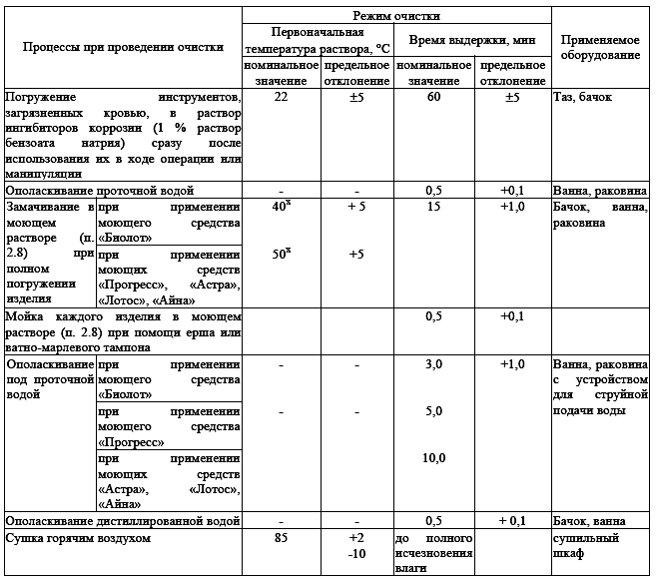
* Температура раствора в процессе мойки не поддерживается
Примечания.
1. Если инструмент, загрязненный кровью, может быть промыт под проточной водой сразу после использования при операции или манипуляции, его не погружают в раствор ингибитора коррозии (бензоат натрия).
2. В случае необходимости (продолжительность операции) инструмент можно оставить погруженным в раствор ингибитора коррозии (бензоат натрия) до 7 часов.
3. Моющий раствор допускается применять до загрязнения (до появления розовой окраски, что свидетельствует о загрязнении раствора кровью, снижающем эффективность очистки). Моющий раствора перекиси водорода с синтетическими моющими средствами можно использовать в течение суток с момента изготовления, если цвет раствора не изменился. Неизмененный раствор можно подогревать до 6 раз, в процессе подогрева концентрация перекиси водорода существенно не изменяется.
4. Режим сушки эндоскопов и изделий из натурального латекса, а также требования к погружению эндоскопов в растворы, должны быть изложены в инструкциях по эксплуатации этих изделий.

Таблица 2. Приготовление моющего средства
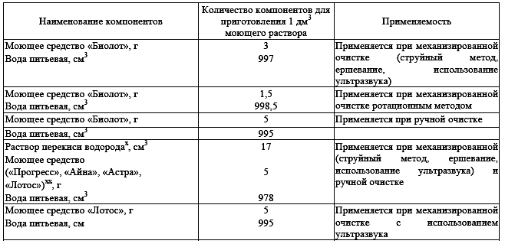
х - Для предстерилизационной очистки допускается применение медицинской перекиси водорода, а также перекиси водорода технической марок А и Б. Приводимые в таблице количества перекиси водорода рассчитаны для раствора с концентрацией 27,5 %.
хх - Организации, разрабатывающие и изготовляющие изделия медицинского назначения при проверке устойчивости изделий к средствам предстерилизацаионной очистки, должны использовать растворы перекиси водорода с моющими средствами.

Таблица 3. Химическая очистка хирургических инструментов из нержавеющей стали
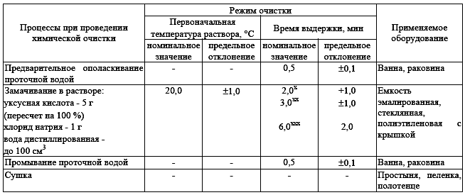
х Для скальпелей из нержавеющей стали.
хх Для инструментов с наличием оксидной пленки.
ххх Для инструментов с сильными коррозионными поражениями, места поражений рекомендуется дополнительно очищать ершом или ватно-марлевым тампоном.

Таблица 4. Паровой метод стерилизации (водяной насыщенный пар под избыточным давлением)
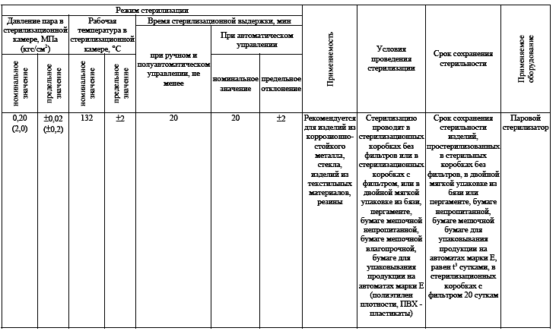
Примечания.
1. Стерилизационные коробки не являются упаковкой для хранения простерилизованных изделий, но если простерилизованный материал хранится в коробках в течение указанного в таблице времени, допускается его использовать по назначению.
2. Изделия из коррозионно-стойкого металла по ОСТ 64-1-72-80 и ОСТ 64-1-337-78.

Таблица 5. Воздушный метод стерилизации (сухой горячий воздух)
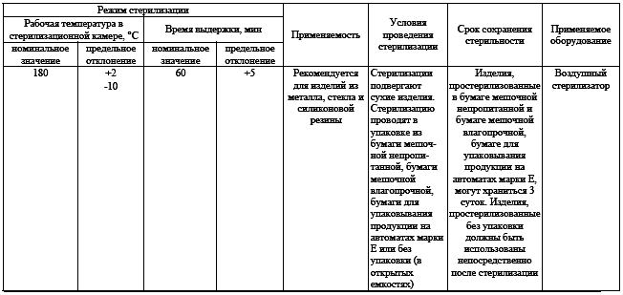

Таблица 6. Химический метод стерилизации (растворы химических препаратов)
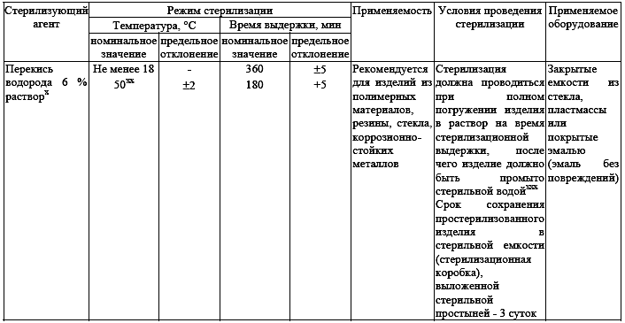
х Раствор перекиси водорода может использоваться в течение 7 суток со дня приготовления при условии хранения его в закрытой емкости в темном месте. Дальнейшее использование раствора может осуществляться только при условии контроля содержания активно действующих веществ.
хх Температура раствора в процессе стерилизации не поддерживается.
ххх Раствор «Дезоксона-1» может использоваться в течение одних суток.
хххх Организации, разрабатывающие и изготовляющие изделия при проверке устойчивости изделий к средствам стерилизации, могут использовать нестерильную воду.

Таблица 7. Химический метод стерилизации (газовый) стерилизация смесью ОБ и окисью этилена
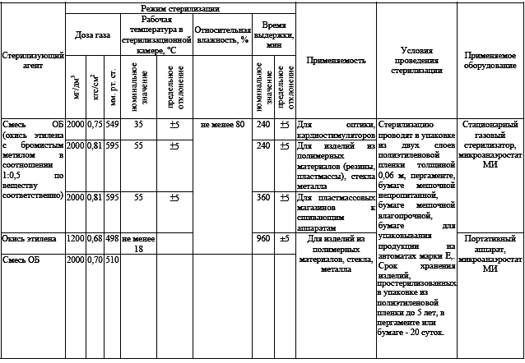
Примечания.
1. Изделия после предстерилизационной обработки подсушивают при комнатной температуре или при температуре 35 ПС до исчезновения видимой влаги, после чего их упаковывают в разобранном виде.
2. Для поддержания требуемой температуры стерилизации (35, 55 П) микроанаэростаты помещают в термостат или водяную баню.
3. При использовании микроанаэростата или портативного аппарата после окончания стерилизационной выдержки их открывают в вытяжном шкафу и выдерживают в течение 5 часов. Удаление газа из стационарного аппарата производят 10-кратным вакуумированием.
4. Изделия, простерилизованные газовым методом, применяют после их выдержки в вентилируемом помещении (при скорости движения воздуха 20 см/с) в течение:
1 суток - для изделий из стекла, металла;
5 - 13 суток - для изделий из полимерных материалов (резин, пластмасс), имеющих кратковременный контакт (до 30 мин); конкретные сроки проветривания должны быть указаны в ТУ на конкретные изделия;
14 суток - для всех изделий, имеющих длительный контакт (свыше 30 мин) со слизистыми оболочками, тканями, кровью;
21 суток - для изделий из полимерных материалов, имеющих длительный контакт (свыше 30 мин), используемых для детей.

Таблица 8. Химический метод стерилизации (газовый) стерилизация смесью паров воды и Формальдегида
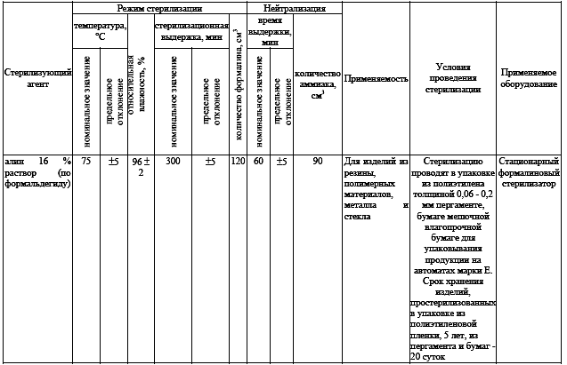
Примечание. Для нейтрализации формальдегида используют водный раствор аммиака (23 - 25 %).

Таблица 9. Дезинфекция изделий медицинского назначения*
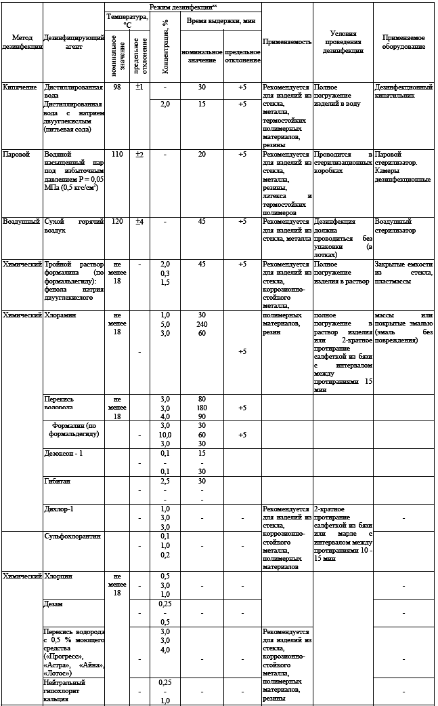
х Подробное изложение дезинфекции отдельных изделий при конкретных инфекционных заболеваниях приведены в соответствующих приказах и методических указаниях, указанных в приложении 2 настоящего ОСТ.
хх Режим дезинфекции химическим методом дан в трех вариантах:
1 - должен применяться при гнойных заболеваниях, кишечных и воздушно-капельных инфекциях бактериальной и вирусной этиологии (грипп, аденовирусные и т.п. болезни), гибитан - только бактериальной этиологии;
2 - при туберкулезе;
3 - при вирусных гепатитах.
Примечания.
1. При разработке изделий медицинского назначения контроль устойчивости к дезинфицирующему агенту следует проводить по режиму, используемому при туберкулезе, а если препарат не рекомендуется при данной инфекции, то по режиму, используемому при вирусных гепатитах.
2. Дезинфекцию медицинского инструментария можно проводить медицинской перекисью водорода и технических марок А и Б с последующей мойкой инструментов.
3. Концентрация дезинфицирующего агента: хлорамин, дихлор - 1, сульфохлорантин, хлороцин, дезам, нейтральный гипохлорит кальция дана по препарату.
4. Для изделий и их частей, не соприкасающихся непосредственно с пациентом, протирание должно проводиться смоченной в дезинфицирующем растворе и отжатой салфеткой во избежание попадания дезинфицирующего раствора во внутрь изделия.
5. После дезинфекции способом погружения изделия должны быть промыты в проточной воде до полного удаления запаха дезинфицирующего средства.
6. Дезинфицирующий раствор должен применяться однократно.
7. При дезинфекции кипячением и паровым методом изделия из полимерных материалов должны быть упакованы в марлю.
Приложение 1
(справочное)

Нормативно-техническая документация на химические реактивы и вспомогательные материалы
Государственный стандарты (ГОСТ), отраслевые стандарты (ОСТ)
1. ГОСТ 177-77 «Водорода перекись. Технические условия»
2. ГОСТ 1341-74 «Пергамент. Технические условия»
3. ГОСТ 1625-75 «Формалин технический. Технические условия»
4. ГОСТ 2156-76 «Натрий двууглекислый. Технические условия»
5. ГОСТ 2228-81 «Бумага мешочная. Технические условия»
6. ГОСТ 2874-82 «Вода питьевая. Гигиенические требования и контроль за качеством»
7. ГОСТ 4201-79 «Натрий двууглекислый кислый. Технические условия»
8. ГОСТ 5850-72 «Фенолфталеин»
9. ГОСТ 6709-72 «Вода дистиллированная»
10. ГОСТ 7247-73 «Бумага для упаковывания продукции на автоматах»
11. ГОСТ 7568-73 «Этилена окись. Технические условия»
12. ГОСТ 10354-82 «Пленка полиэтиленовая. Технические условия»
13. ГОСТ 11680-76 «Ткани хлопчатобумажные бязевой группы. Технические условия».
14. ГОСТ 25263-82 «Кальция гипохлорит нейтральный. Технические условия»
15. ГОСТ 25644-83 «Средства моющие синтетические порошкообразные. Технические условия»
16. ОСТ 6-01-75-79 «Хлорамин Б технический»
Технические условия (ТУ)
1. ТУ 6-01-746-72 «Сульфохлорантин»
2. ТУ 6-02-09-06-78 «Дезоксон - 1»
3. ТУ 6-15-547-82 «Отбеливатели хлорсодержащие»
4. ТУ 6-15-1128-78 «Средство «Хлорцин»
5. ТУ 6-15-1191-79 «Средство для дезинфекции «Дезам»
6. ТУ 6-09-1224-76 «Олеат натрия»
7. ТУ 6-09-2785-78 «Бензоат натрия»
8. ТУ 6-22-1-74 «Метил бромистый»
9. ТУ 18 РСФСР 718-77 «Биолот»
10. ТУ 38-10719-77 «Вещество жидкое моющее «Прогресс»
Приложение 2
(справочное)

Перечень инструктивно-методических документов по вопросам стерилизации и дезинфекции
1. СТ СЭВ 3188-81 «Изделия медицинского назначения. Методы, средства и режимы стерилизации и дезинфекции. Термины и определения».
2. ГОСТ 25375-82 «Методы, средства и режимы стерилизации и дезинфекции изделий медицинского назначения. Термины и определения».
3. ОСТ 64-1-337-78 «Устойчивость медицинских металлических инструментов к средствам предстерилизационной очистки, стерилизации и дезинфекции. Классификация. Выбор метода».
4. Временная инструкция по стерилизации в упакованном виде пластмассовых магазинов одноразового использования для хирургических сшивающих аппаратов (утверждена Минздравом СССР 09.11.72 г. № 995-72).
5. Методические рекомендации по стерилизации аппаратов искусственного кровообращения газообразной окисью этилена (утверждена Минздравом СССР 26.03.73 г. № 1013-73).
6. Временная инструкция по мойке и стерилизации хирургических инструментов и изделий из пластмасс перекисью водорода и смесью окиси этилена с бромистым метилом (утверждена Минздравом СССР 25.08.72 г. № 988-72).
7. Методические указания по контролю паровых стерилизаторов (автоклавов) в лечебных учреждениях (типа «АВ», «АГ», «АШ» и «АОВ») (утверждена Минздравом СССР 28.11.72 г. № 998-72).
8. Методические рекомендации по стерилизации в портативном газовом аппарате (утверждена Минздравом СССР 26.03.72 г. № 1014-73).
9. Методические указания по предстерилизационной обработке и стерилизации резиновых изделий и комплектующих деталей медицинского назначения (утверждены Минздравом СССР 29.06.76 г. № 1433).
10. Методические указания по стерилизации в паровых стерилизаторах перевязочного материала, хирургического белья, хирургических инструментов, резиновых перчаток, стеклянной посуды и шприцев (утверждены Минздравом СССР 12.08.80 г. № 28-4/6).
11. Методические рекомендации по применению дезоксона - 1 для дезинфекции и стерилизации (утверждены Минздравом СССР 24.12.80 г. № 28-15/6).
12. Методические указания по предстерилизационной очистке изделий медицинского назначения (утверждены Минздравом СССР 8.06.82 г. № 28-6/13).
13. Приказ Министерства здравоохранения СССР от 31 июля 1978 г. № 720 «Об улучшении медицинской помощи больным с гнойными хирургическими заболеваниями и усилении мероприятий по борьбе с внутрибольничной инфекцией».
14. Приказ Министерства здравоохранения СССР от 6 декабря 1979 г. № 1230 «О профилактике заболеваний в акушерских стационарах».
15. Приказ Министерства здравоохранения СССР от 8 июля 1981 г. № 752 «Об усилении мероприятий по снижению заболеваемости вирусным гепатитом».
16. Приказ Министерства здравоохранения СССР от 4 августа 1983 г. № 916 «Об утверждении инструкции по санитарно-противоэпидемическому режиму и охране труда персонала инфекционных больниц (отделений)».
17. Методические указания по классификации очагов туберкулезной инфекции, проведению и контролю качества дезинфекционных мероприятий при туберкулезе (утверждены Минздравом СССР 4 мая 1979 г. № 10-8/39).
18. Методические указания по применению хлорамина для дезинфекционных целей (утверждены 21 октября 1975 г. № 1359-75).
19. Инструкция по использованию перекиси водорода с моющими средствами для целей дезинфекции (утверждена Минздравом СССР 29.08.70 г. № 858-70).
20. Методические указания по применению сульфохлорантина для целей дезинфекции (утверждены Минздравом СССР 23.06.77 г. № 1755-77).
21. Методические указания по применению хлорцина для дезинфекции (утверждены Минздравом СССР от 24.12.80 г. № 28.13/6).
22. Методические указания по применению дезама для дезинфекции (утверждены Минздравом СССР 24.12.80 г. № 28-14/6).
23. Методические указания по стерилизации некоторых гемосорбентов (утверждены Минздравом СССР 28.12.83 г. № 28-6/5).
24. Методические указания по применению гибитана для дезинфекции (утверждены Минздравом СССР 26.08.81 г. № 28-6/4).
25. Приказ Министерства здравоохранения СССР от 17.01.79 г. № 60 «О мерах по дальнейшему укреплению и развитию дезинфекционного дела».
26. Методические рекомендации по химической очистке хирургических инструментов из нержавеющей стали (утверждены Минздравом СССР 14.03.83 г. № 28-6/6).
27. Инструкция по дезинфекции и дезинсекции одежды, постельных принадлежностей, обуви и других объектов в паровоздушно-формалиновых, паровых и комбинированных дезинфекционных камерах и дезинсекции этих объектов в воздушных дезинсекционных камерах (утверждена Минздравом СССР 29.08.77 г.).
Лист регистрации изменений
